Лучшие мобильные банки Казахстана на Mobile Banking Day Almaty
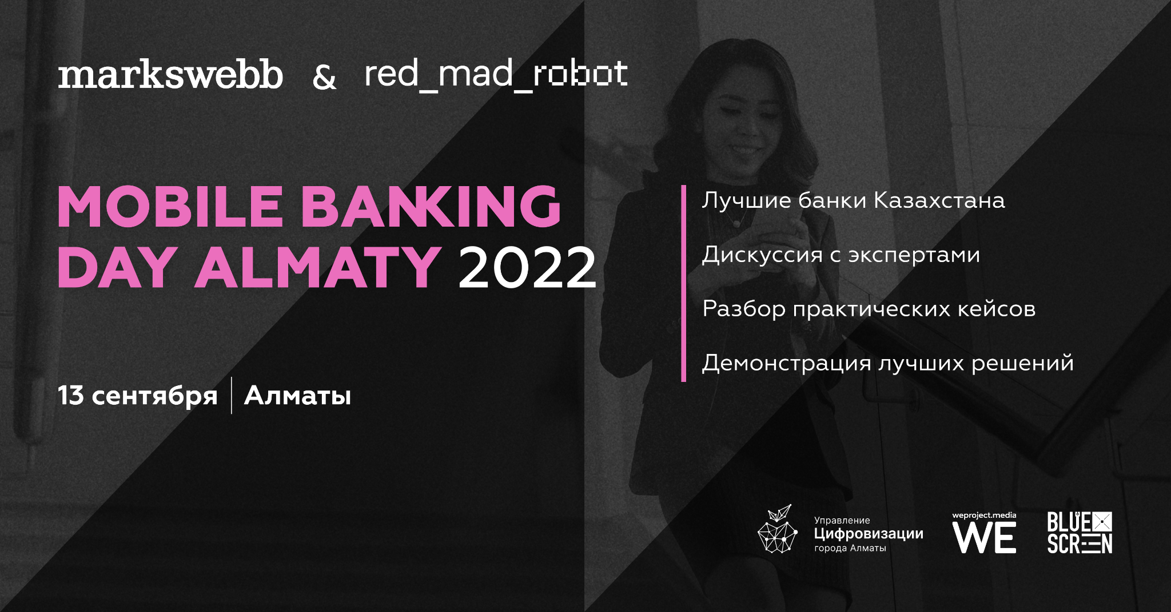13 сентября в Алматы состоится конференция Mobile Banking Day Almaty, посвященная посвященная мобильному банкингу в Казахстане. Эксперты обсудят рынок цифровых банковских сервисов, покажем примеры практик и лучшие реализации интерфейсов в приложениях банков. Конференцию проводит агентство Markswebb совместно с red_mad_ robot_Cental_Asia.

Аналитическая секция Mobile Bаnking Day Almaty посвящена результатам Mobile Banking Rank Казахстан 2022. Исследователи назовут самые удобные мобильные банки, рассмотрят их лучшие решения и практики, пояснят места в рейтинге. В поле зрения попали 10 самых популярных финансовых приложений Казахстана: Altyn Bank, Bank RBK, ForteBank, Freedom Finance Bank, Halyk Homebank, Jýsan Bank, Kaspi Bank, Банк ЦентрКредит, Евразийский Банк, Банк Хоум Кредит.

Что еще в программе:
• Практические кейсы: как сделать мобильный банк драйвером транзакционного бизнеса, увеличить активность и лояльность пользователей.
• Дискуссия с представителями финтех-отрасли: векторы и будущее мобильного банкинга в Казахстане.
• Демо-зона, где можно будет посмотреть интерфейсы мобильных банков Европы, России и стран СНГ.

На Mobile Bаnking Day Almaty приглашаются представители банков и финтех-компаний Казахстана, руководители и сотрудники департаментов клиентского сервиса, а также участники продуктовых команд, развивающих мобильные банки в республике.

Участие бесплатное, можно выбрать онлайн-формат и офлайн-участие в Алматы.
Необходима регистрация: https://markswebb.timepad.ru/event/2149373/

Организаторы

• Markswebb — российское консалтинговое агентство. Компания изучает цифровые сервисы для управления корпоративными и личными финансами в России и СНГ. Последние исследования посвящены финтех-рынку стран Центральной Азии: Mobile Banking Rank Казахстан 2022, Mobile Banking Rank Узбекистан 2022 и Mobile Banking Rank Азербайджан 2022.
• red_mad_robot_Central_Asia — казахстанский филиал крупнейшей российской компании мобильной разработки.

Информационные партнеры Mobile Bаnking Day Almaty
• Bluescreen — информационный партнер конференции.
• WE Project — информационный партнер конференции.
• Управление цифровизации города Алматы — информационный партнер конференции.

